C:\Users\Main\Pictures\1cc417c6f1ce268bf4e176a6c99834a2.png

平成29年9月4日発行

河内中学校PTA本部

**河内中ＰＴＡだより**

**No.2**

**PTA本部役員会開催**

6月16日、河内中学校会議室にてPTA本部役員会が開かれました。ご多忙のなか、本部役員会の皆様に出席いただき、今年度の活動計画について話し合いがもたれました。

第1回PTA本部役員会

　日時：平成29年6月16日（金）

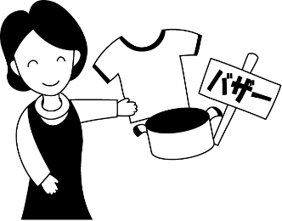　　　　　　午後7時～8時

　場所：河内中学校会議室

　進行：刑部（副会長）

内容

１．PTA会長あいさつ　（要旨）

　本日はほとんどの役員の方にお集まりいただきありとうございました。本年度の役員は女性主体のメンバーとなりますが、同じ母親同士力を合わせて乗り切っていきましょう。1年間どうぞよろしくお願い致します。

２. 学校長あいさつ　（要旨）

C:\Users\Main\Pictures\1cc417c6f1ce268bf4e176a6c99834a2.png　新学年がスタートして2か月半、行事を振り返ってみると、3年生の修学旅行、学校としては、教育委員会による4年に1度の総合訪問が6月5日に行われ、河内中は非常にいい評価をいただきました。その後に部活動の県大会、1年生には初めての中間テスト、2年生の宮っこチャレンジ。そして、来週には運動会を控え、子供たちは充実して運動会の練習に取り組んでおります。そんな

C:\Users\Main\Pictures\1cc417c6f1ce268bf4e176a6c99834a2.png



中で生徒ひとりひとりを見守っていければと思っております。1年間どうぞよろしくお願いします。

３．今年度本部役員自己紹介

　今後の活動の一助として、出席者より役職・氏名等の自己紹介をいただきました。

４. 議事

各部の組織及び年間活動計画の報告

**【厚生部】**

❏10月28日：文化祭当日にバザー開催

　　不要になった制服・体操着を募ります。

❏文化祭当日用のお弁当を予約販売します。

❏9月、12月：部会予定

**【体育部】**

❏6月18日：市Ｐ連ソフトボール

　　１回戦　泉が丘中と対戦

　　本番に向けて練習も無事終了

❏6月24日：運動会

　　駐車場は、岡本西小学校校庭となります。

　　事後防止のため正面（プール横の坂を登った

　　門）からの出入りとなります。

　　駐車台数が限られておりますので、できるだ

　　け相乗りで来校をお願いします。

❏9月：市Ｐ連バレーボール練習開始

C:\Users\Main\Pictures\1cc417c6f1ce268bf4e176a6c99834a2.png　9/28、10/5、10/12、10/19、10/25の５回予定

C:\Users\Main\Pictures\1cc417c6f1ce268bf4e176a6c99834a2.png❏10月29日：市P連バレーボール大会初日

❏11月18日：マラソン大会安全指導

❏12月：部会予定

**【指導部】**

❏街頭指導予定：7月、9月10月

❏11月：部会開催予定

❏12月2日：宇都宮市1日巡回指導体験参加

❏12月：部会予定

**【第3学年部】**

❏7月：クリーン活動関係文書配布

❏7月下旬～8月：打ち合わせ、事前準備

❏8月26日：前日準備

❏8月27日：クリーン活動

H29,9,1(金) 第２回本部役員会

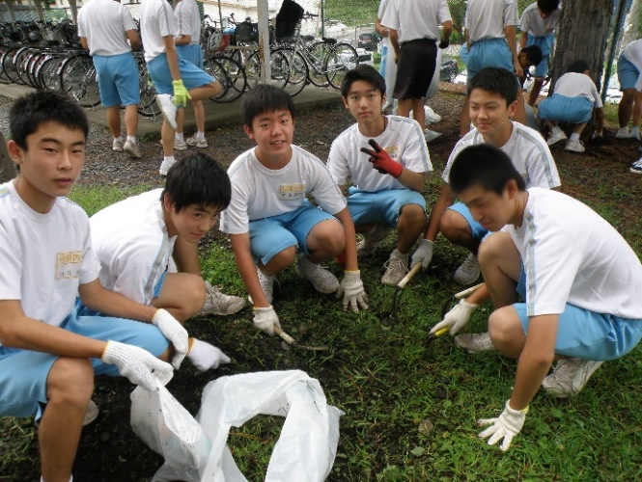　雨天の場合は翌日に順延とします。

　生徒用の鎌を準備します。

❏9月29日：私立高校説明会　準備・受付

❏10月20日：県立高校説明会　準備・受付

**【第2学年部】**

❏8月27日：クリーン活動

❏11月～12月：学年部会

❏2月9日：スキー教室送車交通整理

H29,8,26(土) クリーン活動（生徒の様子）

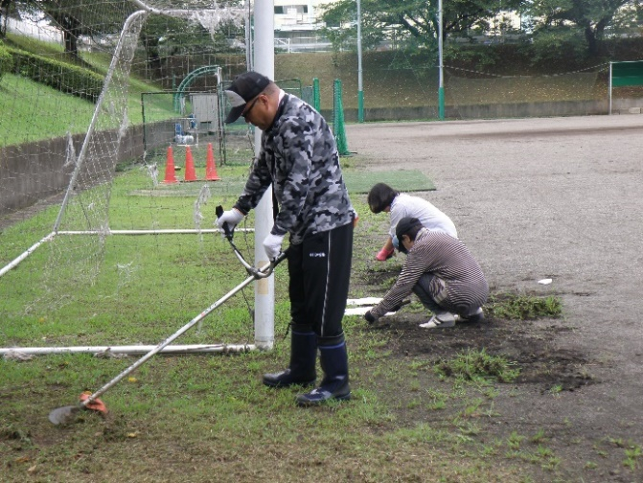❏2月中旬：卒業記念ＤＶＤ・ブルーレイの制作アンケート

**【第1学年部】**

❏7月1日：冒険活動帰校時の交通整理

❏8月27日：クリーン活動

C:\Users\Main\Pictures\1cc417c6f1ce268bf4e176a6c99834a2.png**C:\Users\Main\Pictures\1cc417c6f1ce268bf4e176a6c99834a2.png**

H29,8,26(土) クリーン活動（地域協議会の方々の協力）

**C:\Users\Main\Pictures\1cc417c6f1ce268bf4e176a6c99834a2.png【執行部からの報告】**

❏今年の予定は、事業計画の通りです。

❏合唱コンクールの際のPTA企画について、今年度も皆さんが楽しめる企画を検討しています。どうぞご期待ください。

